Министерство науки и высшего образования Российской Федерации

Федеральное государственное бюджетное   
образовательное учреждение высшего образования

«Новгородский государственный университет имени Ярослава Мудрого»

ИНСТИТУТ ЭЛЕКТРОННЫХ И ИНФОРМАЦИОННЫХ СИСТЕМ

КАФЕДРА ИНФОРМАЦИОННЫХ ТЕХНОЛОГИЙ И СИСТЕМ

ЛАБОРАТОРНАЯ РАБОТА №3. ТЕКСТОВЫЙ РЕДАКТОР

Отчет по лабораторной работе 3 по учебной дисциплине «Алгоритмические языки и программирование»

по специальности 09.03.01 Информатика и вычислительная техника

|  |  |
| --- | --- |
|  | Руководитель  / И. Ю. Кулаков  «___»____________2024 г. |
|  | Студент группы 309Х  /  «___»____________2024 г. |

1. **Постановка задачи**: Разработать программу с интерфейсом, которая позволит редактировать текстовые файлы.

**Наименование задачи**: Текстовый редактор.

**Словесное описание**: Разработать программу с графическим интерфейсом, которая позволит записывать некоторый текст и сохранять его в некоторый файл с соответствующим расширением и так же которая позволит открывать файлы и редактировать их. Должен быть реализован дополнительный функционал по вариантам 15 и 7.

изложение сути задачи на языке предметной области (сбор информации о задаче, формулировка условия задачи, определение конечных целей решения задачи, определение формы выдачи результатов, описание данных).

- Вход - описываются входные данные;

- Выход – описываются выходные данные.

|  |  |  |  |  |  |
| --- | --- | --- | --- | --- | --- |
| Объект программы | Имя этого объекта в программе | Тип данных | Диапазоны представления | Простая/  структура | Вход/  выход/  Константа |
| Строка с текстом | Имя этого объекта | Указываем тип данных, то есть это | Указываем ограничения от пользователя:  Диапазон  Они должны быть меньше или равны тем, что вышло в коде |  | если не входное, не выходное и не константа то оставляем пустым |

Внешние спецификации данных (от лица пользователя)

* 1. **Внешние спецификации функций программы** (от лица пользователя)

Программа должна иметь поле для ввода текста, возможность сохранять исходный файл и сохранять как, открывать текстовые файлы и иметь дополнительный функционал в виде:

* Подсчёта количества элементов;
* Подсчёта повторений слов.
  1. **Математическая формулировка задачи**

Пользователь вводит текст в поле ввода, где текст представляется некоторой строкой. Для считывания текста, запись и сохранение используюется тип string в ввиду его простоты и эффективности в данной задаче.

* 1. **Спецификации интерфейса** (от лица разработчика)

Для реализации программы используется фреймворк Windows Forms.

Плюс интерфейса — это его минимализм и интуитивно понятное взаимодействие.

Минус интерфейса — это старый дизайн из-за несовременности WinForms и ограниченный функционал.

К элементам интерфейса относится это текстовое поле для ввода текста, кнопки с выпадающим окном с дополнительными кнопками со своим функционалом:

* Кнопка сохранения файла;
* Кнопка сохранения файла как;
* Кнопка открытия файла;
* Кнопка закрытия программы;
* Кнопка подсчёта количества элементов;
* Кнопка подсчёта повторений слов.
  1. **Внешние данные тестирования**

|  |  |  |  |
| --- | --- | --- | --- |
| Идентификатор | | | T01 |
| Заголовок | | | Проверка выхода из приложения |
| Предусловие | | | Приложение не запущено |
| Ожидаемый результат | | | Успешный выход из приложения |
| Шаг | Действие | Предполагаемый результат | Pass/Fail |
| 1 | Запуск 3lab.exe | Открытие главного окна приложения | Pass |
| 2 | Нажатие на кнопку «Выход» | Отображение окна «Вы точно хотите выйти?» | Pass |
| 3 | Нажатие на кнопку «Да» | Выход из приложения | Pass |
| Результат | | | Pass |

|  |  |  |  |
| --- | --- | --- | --- |
| Идентификатор | | | T02 |
| Заголовок | | | Проверка кнопки «Открыть» |
| Предусловие | | | Приложение запущено |
| Ожидаемый результат | | | Открытие текстового файла |
| Шаг | Действие | Предполагаемый результат | Pass/Fail |
| 1 | Запуск 3lab.exe | Открытие главного окна приложения | Pass |
| 2 | Нажатие на кнопку «Открыть» | Отображение окна проводника с файлами | Pass |
| 3 | Открыть текстовый файл | Открытие текстового файла и вывод в текстовое поле содержимого | Pass |
| Результат | | | Pass |

|  |  |  |  |
| --- | --- | --- | --- |
| Идентификатор | | | T03 |
| Заголовок | | | Проверка кнопки «Сохранить как» |
| Предусловие | | | Приложение запущено |
| Ожидаемый результат | | | Сохранение файла как |
| Шаг | Действие | Предполагаемый результат | Pass/Fail |
| 1 | Запуск 3lab.exe | Открытие главного окна приложения | Pass |
| 2 | Нажатие на кнопку «Сохранить как» | Отображение окна проводника с файлами | Pass |
| 3 | Нажать «Сохранить» | Сохранение файла с заданным именем и расширением | Pass |
| Результат | | | Pass |

|  |  |  |  |
| --- | --- | --- | --- |
| Идентификатор | | | T04 |
| Заголовок | | | Проверка кнопки «Сохранить» |
| Предусловие | | | Открыть текстовый файл |
| Ожидаемый результат | | | Сохранение файла |
| Шаг | Действие | Предполагаемый результат | Pass/Fail |
| 1 | Запуск 3lab.exe | Открытие главного окна приложения | Pass |
| 2 | Нажать «Открыть» | Открытие текстового файла | Pass |
| 3 | Отредактировать содержимое файла | Изменение содержимого | Pass |
| 4 | Нажать «Сохранить» | Сохранение файла с новым содержимым | Pass |
| Результат | | | Pass |

|  |  |  |  |
| --- | --- | --- | --- |
| Идентификатор | | | T05 |
| Заголовок | | | Проверка кнопки «Количество %» |
| Предусловие | | | Приложение запущено |
| Ожидаемый результат | | | Подсчёт количества % |
| Шаг | Действие | Предполагаемый результат | Pass/Fail |
| 1 | Ввести текст, содержащий % | Введёно текст | Pass |
| 2 | В окне «дополнительно» нажать «Количество %» | Вывод результата в начале введённого текста | Pass |
| Результат | | | Pass |

* 1. **Пример работающей программы** 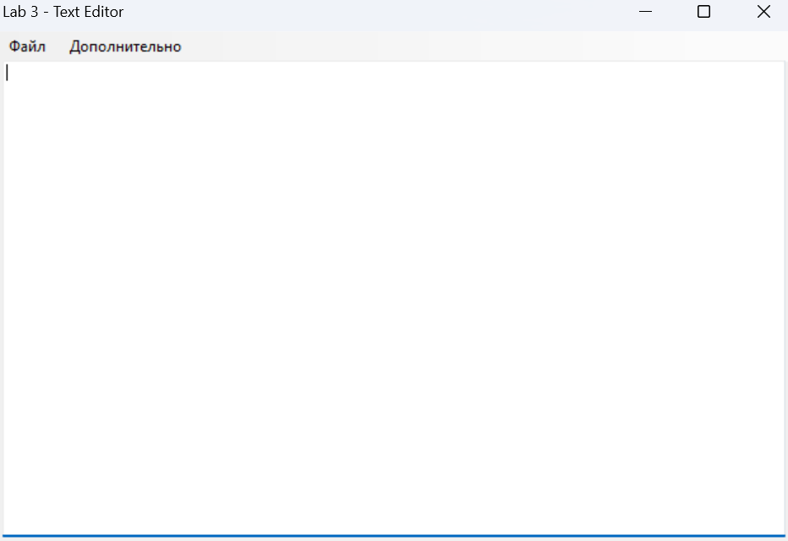

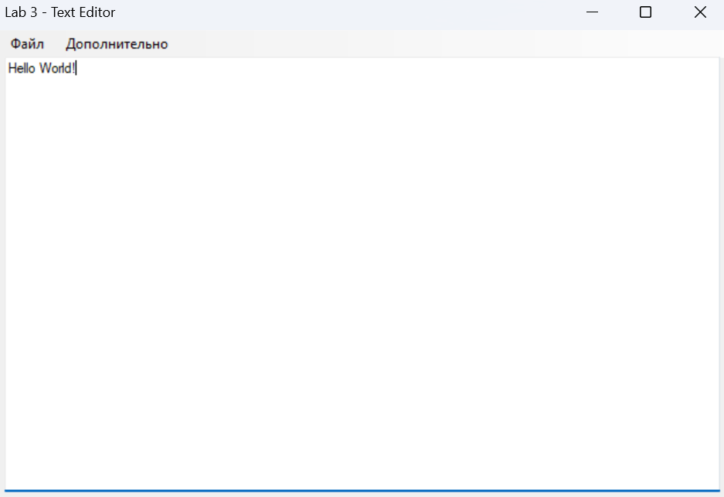

1. **Проектирование задачи** (заполняется от лица программиста)

Реализовать текстовый редактор с графическим интерфейсом, возможностью сохранять и открывать текстовые файлы, используя библиотеку Windows Forms.

* 1. **Наименование программы**

3lab.exe

* 1. **Уточненное словесное описание задачи**

Необходимо реализовать программу для работы с текстовыми файлами, обработки их содержимого.

* 1. **Выбор метода решения поставленной задачи**

Для записи текста используется тип string, который считывается в ходе записи файла и чтения из файла. Для подсчёта количества повторений слов используется тип array, который разделяет слова для их последующего сравнения.

* 1. **Уточненные глобальные данные программы и пользовательские типы**

|  |  |  |  |  |  |
| --- | --- | --- | --- | --- | --- |
| Объект программы | Имя этого объекта в программе | Характеристики | | | Как используется в программе |
| Тип данных | Диапазоны представления | Прост/структура/ константа |
| В каком файле содержится | Как называется |  | Диапазон типа данных, должен быть больше или равен ограничениям пользователя |  | описание |

* 1. **Декомпозиция функций**

Описывается каждая функция и процедура в программе

|  |  |  |  |  |  |
| --- | --- | --- | --- | --- | --- |
| Назначение | Имя | Параметры | | Процедура/ функция | Тестируется/  не тестируется |
| Вход:  тип | Выход: тип |
| Динамически изменяет поле ввода | My3lab_Resize | System::Object^ sender, System::EventArgs^ e | void | Процедура | Нет |
| Открытие файла | Open_Click | System::Object^ sender, System::EventArgs^ e | System::Void | Процедура | Нет |
| Сохранение файла | Save_Click | System::Object^ sender, System::EventArgs^ e | System::Void | Процедура | Нет |
| Сохранение файла как | SaveAs_Click | System::Object^ sender, System::EventArgs^ e | System::Void | Процедура | Нет |
| Подтверждение выхода при наличии текста | SaveQuit | System::Object^ sender, System::Windows::Forms::FormClosingEventArgs^ e | System::Void | Процедура | Нет |
| Закрытие программы | Close_Click | System::Object^ sender, System::EventArgs^ e | System::Void | Процедура | Нет |
| Подсчёт кол-ва «%» в тексте | PercentCount_Click | System::Object^ sender, System::EventArgs^ e | System::Void | Процедура | Нет |
| Подсчёт кол-ва повторений | RepeatCount_Click | System::Object^ sender, System::EventArgs^ e | System::Void | Процедура | Нет |

* 1. **Блок-схема**